实验十一 长度的测量及其测量工具的选用
学习目标 1.掌握常用仪器的使用和读数方法。 2.理解电流表内接法和外接法误差的产生原因,能正确选择电流表的内、外接法。 3.掌握滑动变阻器的两种接法,会根据电路原理图连接实验器材。
考点一 常用仪器的使用和读数
1.游标卡尺
(1)构造:主尺,游标尺(主尺和游标尺上各有一个内、外测量爪),游标尺上还有一个深度尺(如图所示)。
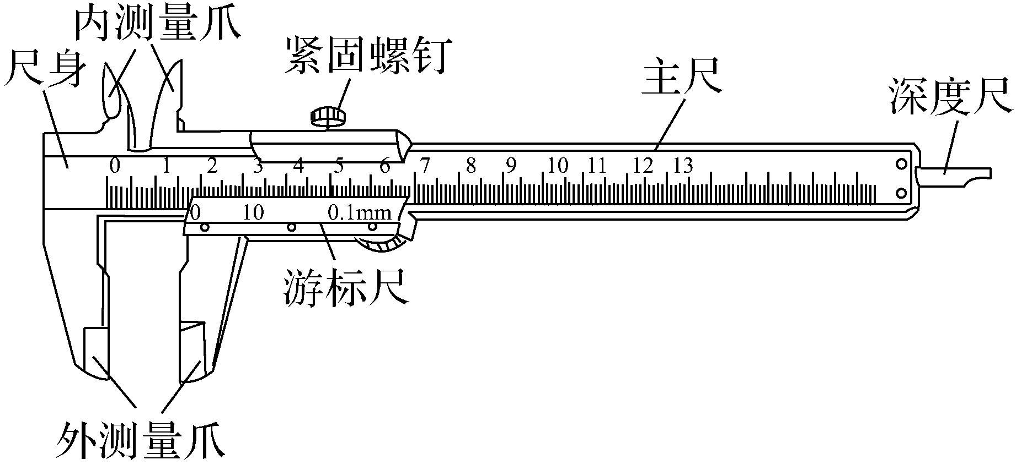
(2)用途:测量厚度、长度、深度、内径、外径。
(3)原理:利用主尺的最小分度与游标尺的最小分度的差值制成。
不管游标尺上有多少个小等分刻度,它的刻度部分的总长度比主尺上的同样多的小等分刻度少1 mm。常见的游标卡尺的游标尺上小等分刻度有10格的、20格的、50格的,其精确度见下表:
刻度格数(分度) | 刻度总长度 | 每小格与1 mm的差值 | 精确度(可准确到)
10 | 9 mm | 0.1 mm | 0.1 mm
20 | 19 mm | 0.05 mm | 0.05 mm
50 | 49 mm | 0.02 mm | 0.02 mm
(4)读数:若用x表示从主尺上读出的整毫米数,K表示从游标尺上读出与主尺上某一刻度线对齐的游标尺上的刻度线数,则记录结果表示为(x+K×精确度)mm。
注意:对于游标卡尺,无论哪种规格,均不需要估读到下一位,后面不能随意加零,也不能随意去零。
2.螺旋测微器
(1)构造:如图所示,B为固定刻度,E为可动刻度。
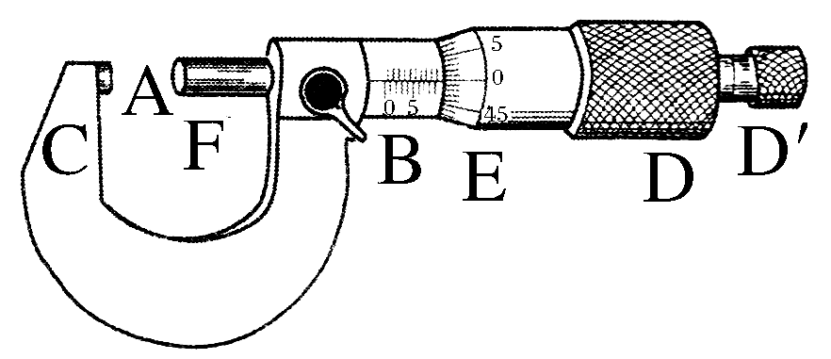
(2)原理:测微螺杆F与固定刻度B之间的精密螺纹的螺距为0.5 mm,即旋钮D每旋转一周,F前进或后退0.5 mm,而可动刻度E上的刻度为50等份,每转动一小格,F前进或后退0.01 mm,即螺旋测微器的精确度为0.01 mm。读数时估读到毫米的千分位上,因此,螺旋测微器又叫千分尺。
(3)读数:测量值(mm)=固定刻度数(mm)(注意半毫米刻度线是否露出)+可动刻度数(估读一位)×0.01 (mm)。
如图所示,固定刻度示数为2 mm,半毫米刻度线未露出,从可动刻度上读的示数为15.0,最后的读数为2 mm+15.0×0.01 mm=2.150 mm。
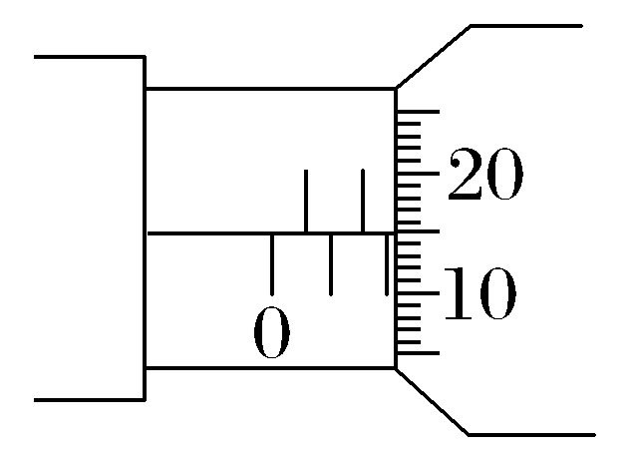
3.常用电表的读数
先要弄清电表量程,即指针指到最大刻度时电表允许通过的最大电压或电流,然后根据表盘总的刻度数确定精确度,按照指针的实际位置进行读数。
(1)0~3 V的电压表和0~3 A的电流表的读数方法相同,此量程下的精确度分别是0.1 V和0.1 A,看清楚指针的实际位置,读到小数点后面两位。
(2)对于0~15 V量程的电压表,精确度是0.5 V,在读数时只要求读到小数点后面一位,这时要求“$\frac{1}{5}$格估读”,即读到0.1 V。
(3)对于0~0.6 A量程的电流表,精确度是0.02 A,在读数时只要求读到小数点后面两位,这时要求“半格估读”,即读到最小刻度的一半0.01 A。
注意:
(1)最小分度是“1、0.1、0.01、…”时,估读到最小分度的$\frac{1}{10}$(即估读到最小分度的下一位)。
(2)最小分度是“2、0.2、0.02、…”时,估读到最小分度的$\frac{1}{2}$(即估读到最小分度的本位)。
(3)最小分度是“5、0.5、0.05、…”时,估读到最小分度的$\frac{1}{5}$(即估读到最小分度的本位)。
例1 (1)某同学利用三个不同规格的游标卡尺测量三个物体的长度,示数分别如图甲、乙、丙所示,则三个物体的长度分别为 mm、 mm、 mm。
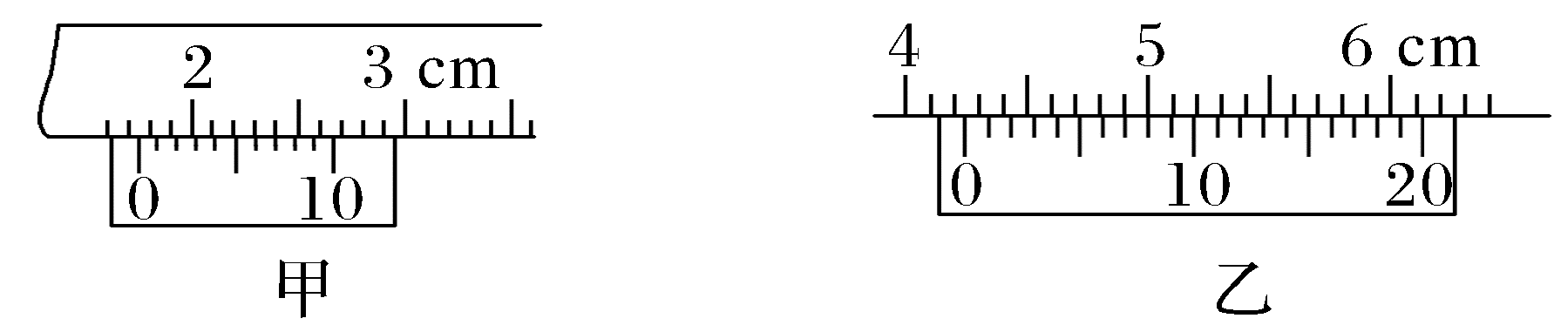
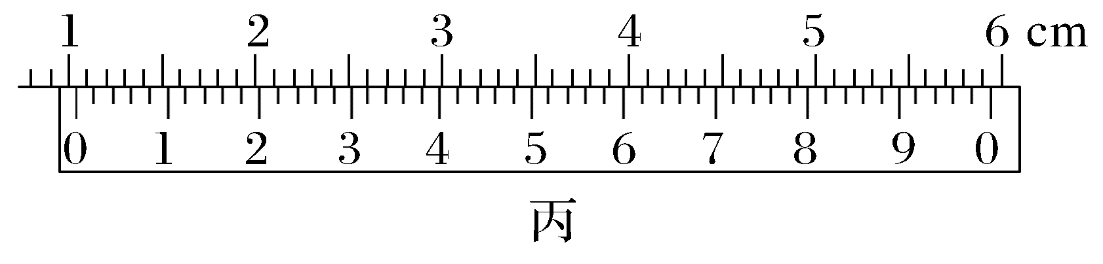
(2)①某同学用如图丁所示的螺旋测微器测量小球的直径时,他应先转动 使F靠近小球,再转动 使F夹住小球,直至听到“喀喀”声音为止,拨动 使F固定后读数(填仪器部件字母符号)。正确操作后,螺旋测微器的示数如图戊所示,则小球的直径是 mm。
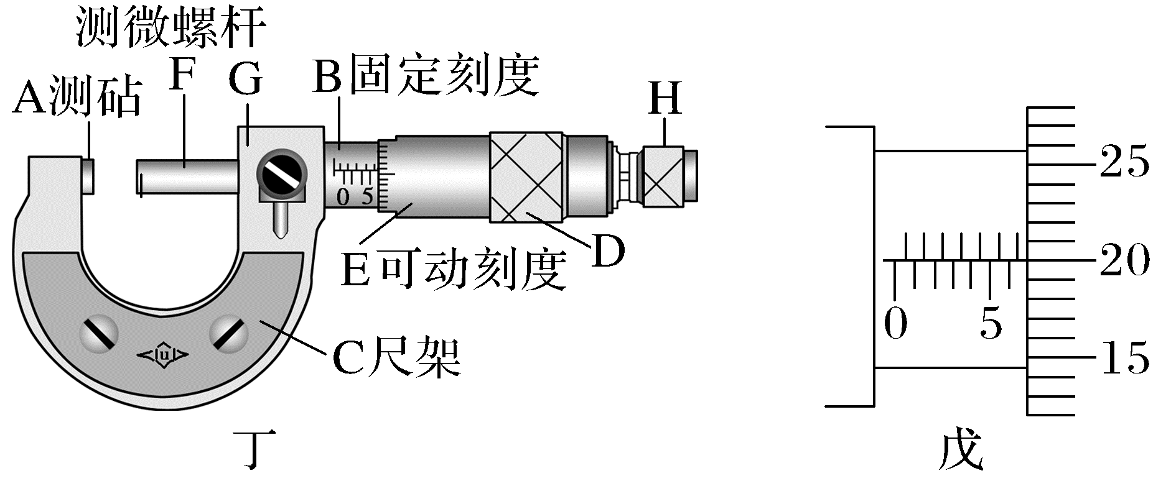
②读出下面各螺旋测微器的读数,己 mm,庚 mm,辛 mm。
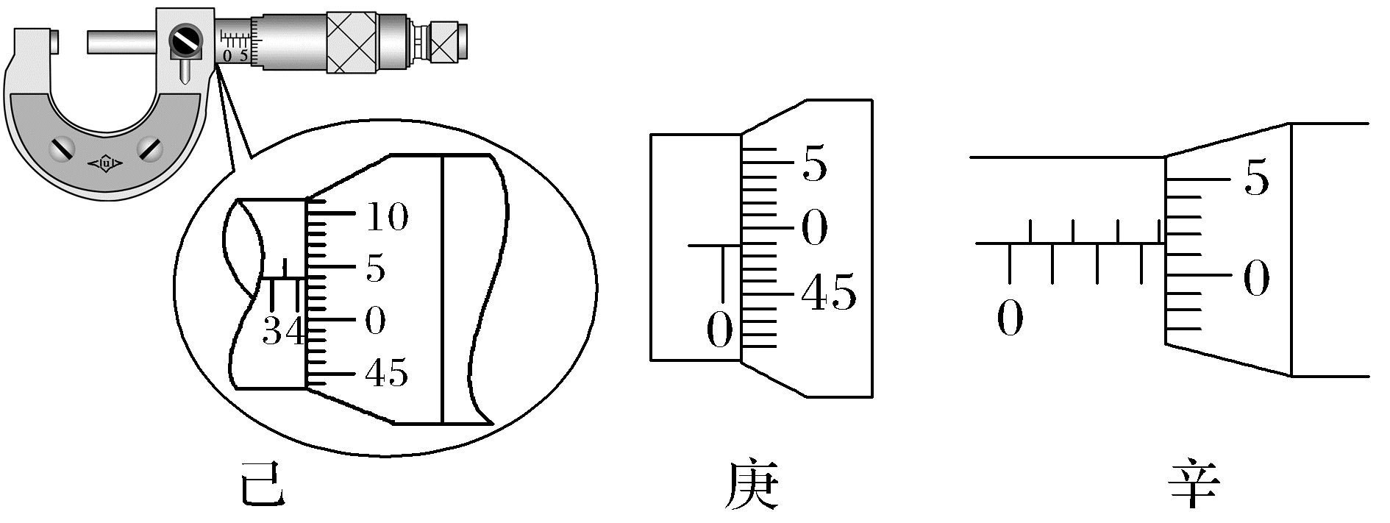
答案 (1)17.7 42.40 10.32 (2)①D H G 6.700 ②4.040 0.489 3.516
解析 (1)题图甲中,游标卡尺的读数为17 mm+7×0.1 mm=17.7 mm;题图乙中,游标卡尺的读数为42 mm+8×0.05 mm=42.40 mm;题图丙中游标卡尺的读数为10 mm+16×0.02 mm=10.32 mm。
(2)①用螺旋测微器测量小球直径时,先转动粗调旋钮D使测微螺杆F靠近被测小球,再转动微调旋钮H使测微螺杆F夹住小球,直至听到“喀喀”声音为止,拨动止动旋钮G使F固定后读数,图戊读数为6.5 mm+20.0×0.01 mm=6.700 mm。
②己图:(4+4.0×0.01) mm=4.040 mm
庚图:(0+48.9×0.01) mm=0.489 mm
辛图:(3.5+1.6×0.01) mm=3.516 mm。

游标卡尺的读数要“三看”
(1)第一看:精确度(如图所示)。
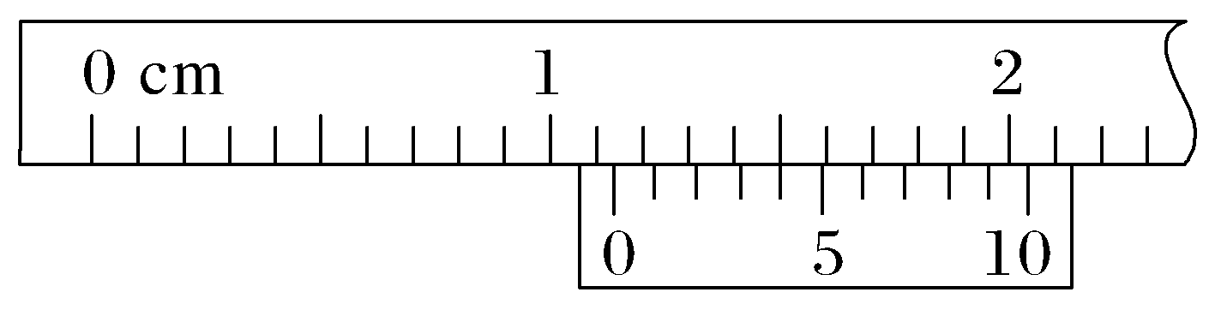
易错读成11 mm+4×0.1 mm=11.40 mm,正确读数为11.4 mm,游标卡尺不需要估读,后面不能随意加零,也不能随意去零。
(2)第二看:游标尺上的0刻度线位置,区分0刻度线与游标尺最前端的刻线不同(如图所示)。
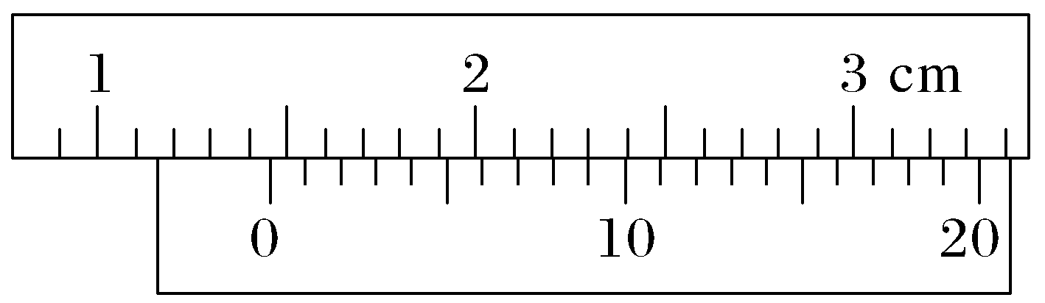
易错读成11 mm+9×0.05 mm=11.45 mm,正确读数为14 mm+9×0.05 mm=14.45 mm。
(3)第三看:游标尺的哪个刻度线与主尺上的刻度线对齐。
跟踪训练
(2025·河北卷,3)1992年,江苏扬州出土的古代铜卡尺,由固定尺和活动尺组成,现代游标卡尺的构件与其非常相似,已成为常用的测量工具。用游标卡尺测量某物体的长度,示数如图所示,其读数为( )
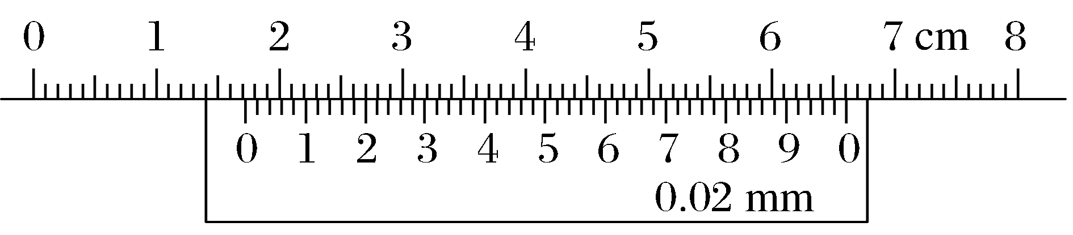
A.14.20 mm B.14.2 mm
C.17.20 mm D.17.2 mm
答案 C
解析 由题图可知,主尺读数为17 mm,游标尺上的第10条刻度线与主尺上的刻度线对齐,则游标尺的读数为 10×0.02 mm=0.20 mm,所以读数为17 mm+0.20 mm=17.20 mm,故C正确。
例2 如图所示为电压表和电流表的刻度盘示意图,指针位置分别如图甲、乙所示。
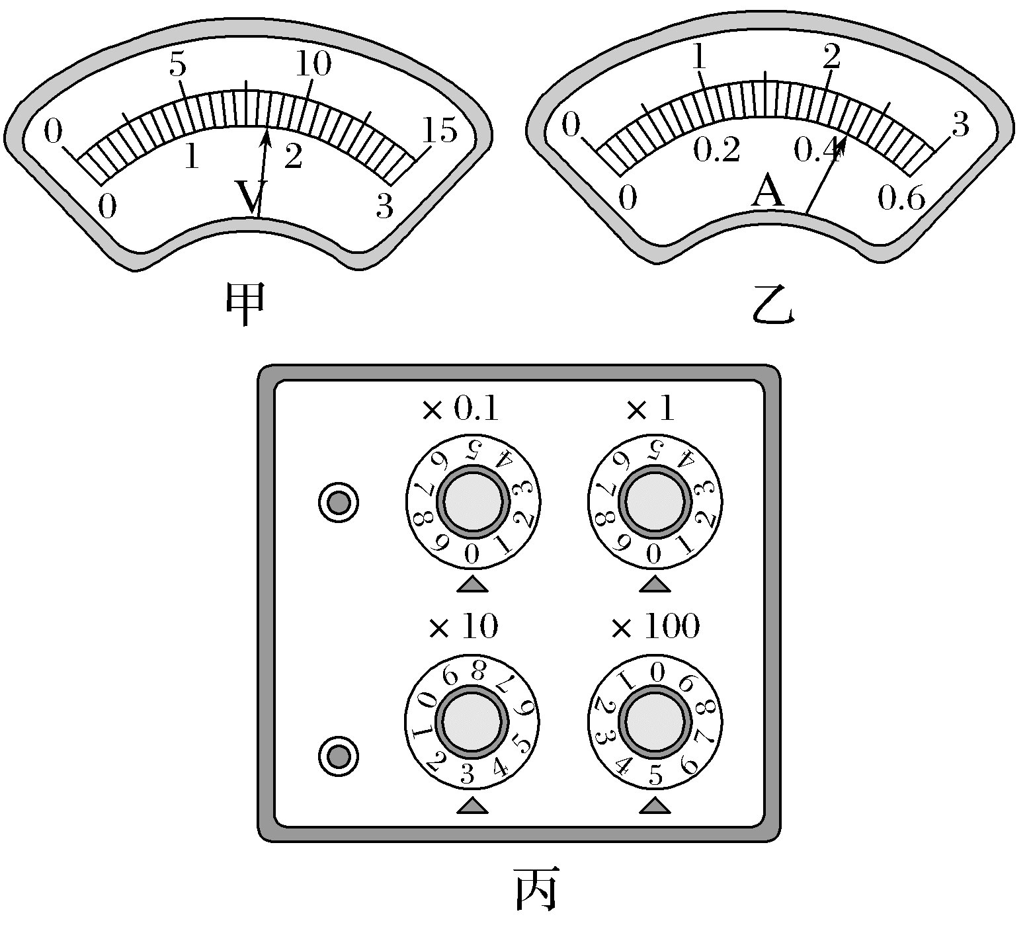
(1)若使用的是0~3 V量程的电压表,读数为 V;若使用的是0~15 V量程的电压表,读数为 V。
(2)若使用的是0~0.6 A量程的电流表,读数为 A;若使用的是0~3 A量程的电流表,读数为 A。
(3)如图丙所示,电阻箱的读数为 。
答案 (1)1.70 8.5 (2)0.46 2.30 (3)530.0 Ω
解析 (1)对于电压表,当选取0~3 V量程时,每小格为0.1 V,读数为1.70 V;当选取0~15 V量程时,每小格为0.5 V,读数为8.5 V。
(2)对于电流表,当选取0~0.6 A量程时,每小格为0.02 A,读数为0.46 A;当选取0~3 A量程时,每小格为0.1 A,读数为2.30 A。
(3)电阻箱的读数为530.0 Ω。
考点二 测量电路和控制电路的选择
1.电流表的两种接法
(1)电流表内接法、外接法的比较
 | 内接法 | 外接法
电路图 | 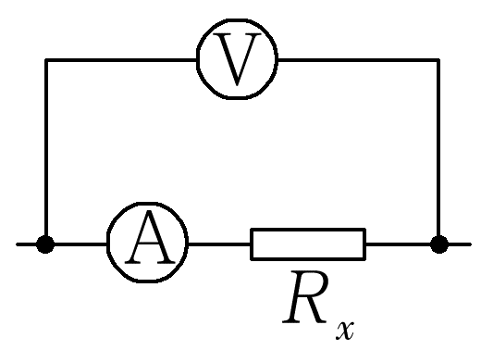 | 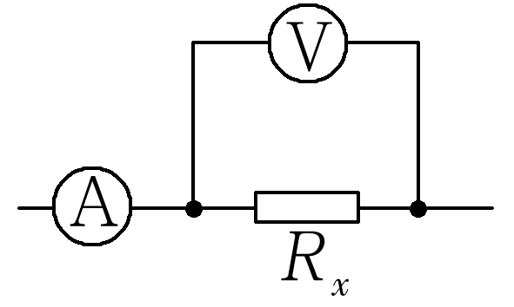
误差原因 | 电流表分压  U_{测}=U_{x}+U_{A} | 电压表分流  I_{测}=I_{x}+I_{V}
电阻  测量值 | R_{测}=$\frac{U_{测}}{I_{测}}$=R_{x}+R_{A}>R_{x}  测量值大于真实值 | R_{测}=$\frac{U_{测}}{I_{测}}$=$\frac{R_{x}R_{V}}{R_{x}+R_{V}}$<R_{x}  测量值小于真实值
适用条件 | R_{A}≪R_{x} | R_{V}≫R_{x}
适用于测量 | 大阻值电阻 | 小阻值电阻
(2)电流表两种接法选择
①阻值比较法:先将待测电阻的估计值与电压表、电流表内阻进行比较,若R_{x}较小,宜采用电流表外接法;若R_{x}较大,宜采用电流表内接法。简单概括为“大内偏大,小外偏小”。
②临界值计算法:R_{x}<$\sqrt{R_{V}R_{A}}$时,用电流表外接法;R_{x}>$\sqrt{R_{V}R_{A}}$时,用电流表内接法。
③试触法:按图所示接好电路,让连接电压表的导线P先后与a、b处接触一下,如果电压表的示数有较大的变化,而电流表的示数变化不大,说明电流表分压更明显,则可采用电流表外接法;如果电流表的示数有较大的变化,而电压表的示数变化不大,说明电压表分流更明显,则可采用电流表内接法。
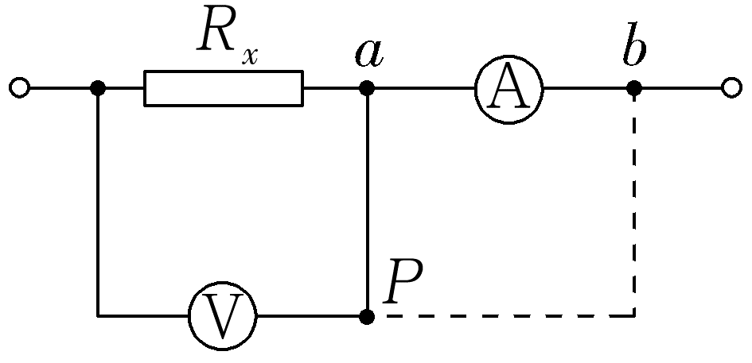
2.滑动变阻器的两种接法
(1)滑动变阻器两种接法的对比
 | 限流式接法 | 分压式接法 | 对比说明
电路图 | 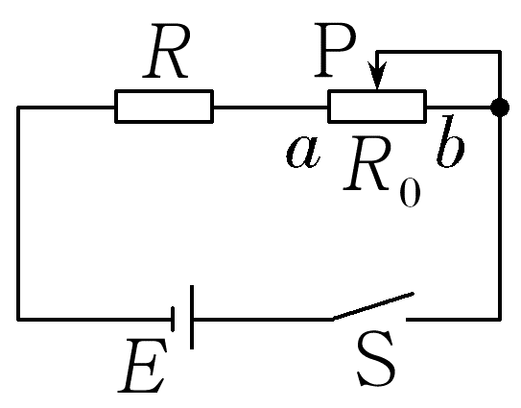 | 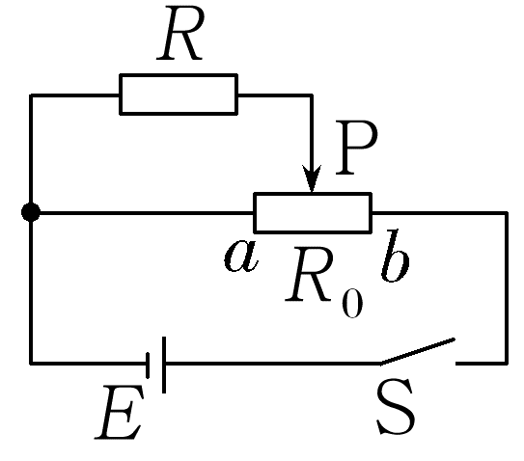 | 串、并联关系不同
负载R上电压调节范围(不计电源内阻) | $\frac{RE}{R+R_{0}}$≤U≤E | 0≤U≤E | 分压电路调节  范围大
负载R上电流调节范围(不计电源内阻) | $\frac{E}{R+R_{0}}$≤I≤$\frac{E}{R}$ | 0≤I≤$\frac{E}{R}$ | 分压电路调节  范围大
闭合S前滑片位置 | b端 | a端 | 都是为保护电路元件
(2)滑动变阻器两种接法的选择
滑动变阻器的最大阻值和用电器的阻值差不多且不要求电压从零开始变化,通常情况下,由于限流式接法结构简单、耗能少,优先使用限流式接法。
滑动变阻器必须接成分压电路的几种情况:
①要求电压表能从零开始读数,要求电压(电流)测量范围尽可能大;
②当待测电阻R_{x}≫R(滑动变阻器的最大阻值)时(限流式接法滑动变阻器几乎不起作用);
③若采用限流式接法,电路中的最小电流仍超过电路中电表、电阻允许的最大电流。
例3 在一次实验中,有个同学选用下列器材设计电路并测出未知电阻的对应电压、电流若干组,同时画出该电阻的I-U图像(乙图),请根据所给信息,完成下列问题:
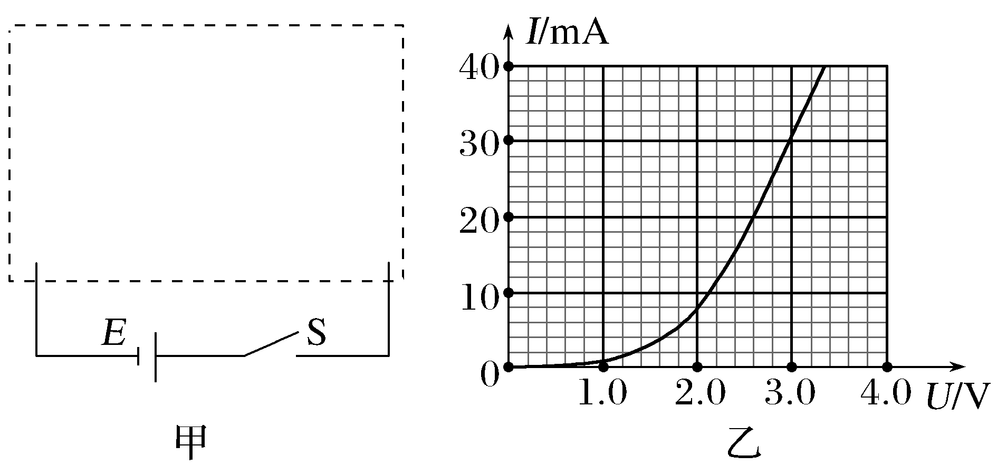
A.未知电阻R_{x}
B.电源(E=4.5 V,内阻r较小)
C.电流表A(量程0~40 mA,内阻约为0.5 Ω)
D.电压表V(量程0~6 V,内阻约为6 000 Ω)
E.滑动变阻器R₁(最大阻值10 Ω)
F.滑动变阻器R₂(最大阻值100 Ω)
H.开关、导线若干
(1)该实验过程中滑动变阻器应选 (选填写器材前字母)。
(2)图甲画出了部分电路图,请根据实验器材在方框中合理补充完整实验电路图。
答案 (1)E (2)见解析图
解析 (1)因要从零开始测量多组数据,所以采用分压式电路,则滑动变阻器选小电阻,则选E。
(2)因电流表内阻很小,所以电流表采用内接,实验应采用分压式接法,实验电路图如图所示。
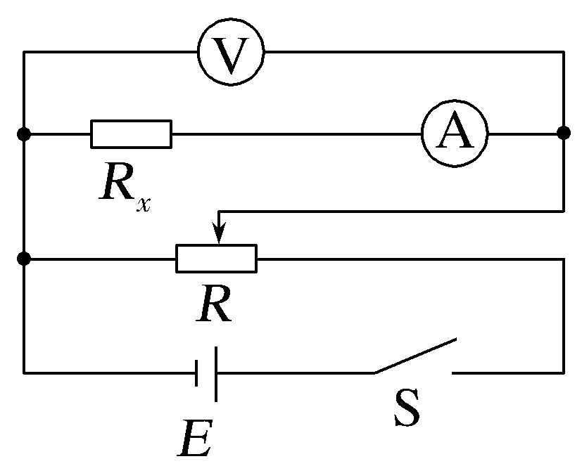
考点三 实验器材的选取与实物的连接
1.实验器材选择的技巧
(1)电压表、电流表:不超过量程,且要超过满偏刻度的$\frac{1}{3}$。有时也可以从测量数据来确定选择的电表。
(2)滑动变阻器:分压式接法选阻值小的且不超过其额定电流的滑动变阻器,限流式接法选最大阻值为待测电阻2~3倍的滑动变阻器。电流表半偏法测电阻,滑动变阻器选阻值大的。
(3)定值电阻:若用于电表改装,阻值与改装后的量程匹配;若用于保护电路,应使电流表、电压表读数在满偏刻度的$\frac{1}{3}$以上且不超过电流表、电压表量程。
2.实物图连接的注意事项
(1)画线连接各元件,一般先从电源正极开始,按照电路原理图依次到开关,再到滑动变阻器,按顺序以单线连接方式将主电路中串联的元件依次串联起来,再将要并联的元件并联到电路中去。
(2)连线时要将导线接在接线柱上,两条导线不能交叉。
(3)要注意电表的量程和正、负接线柱,要使电流从电表的正接线柱流入,从负接线柱流出。
(4)滑动变阻器的接法:限流式接法,导线分别连接到上、下各一个接线柱上(两个接线柱);分压式接法,导线分别连接到上边一个接线柱和下边两个接线柱上(一上两下共三个接线柱)。
例4高精度电阻测温仪的核心部件是热敏电阻,热敏电阻是一种传感器,其阻值随着温度的变化而改变,实验小组利用下列仪器探究传感器电阻随环境温度变化的规律。
A.传感器电阻R_{x}(阻值200~800 Ω)
B.电源(电动势E=6 V,内阻不计)
C.电压表V₁(量程0~3 V,内阻为3 kΩ)
D.电压表V₂(量程0~15 V,内阻为15 kΩ)
E.电流表A₁(量程0~0.6 A,内阻不计)
F.电流表A₂(量程0~30 mA,内阻不计)
G.定值电阻R₁=3 kΩ
H.定值电阻R₂=15 kΩ
I.滑动变阻器R(0~20 Ω)
J.开关、导线若干
(1)为准确测量传感器电阻在不同温度下的电阻值,设计如图甲所示测量电路,将如图乙实物连线成测量电路。
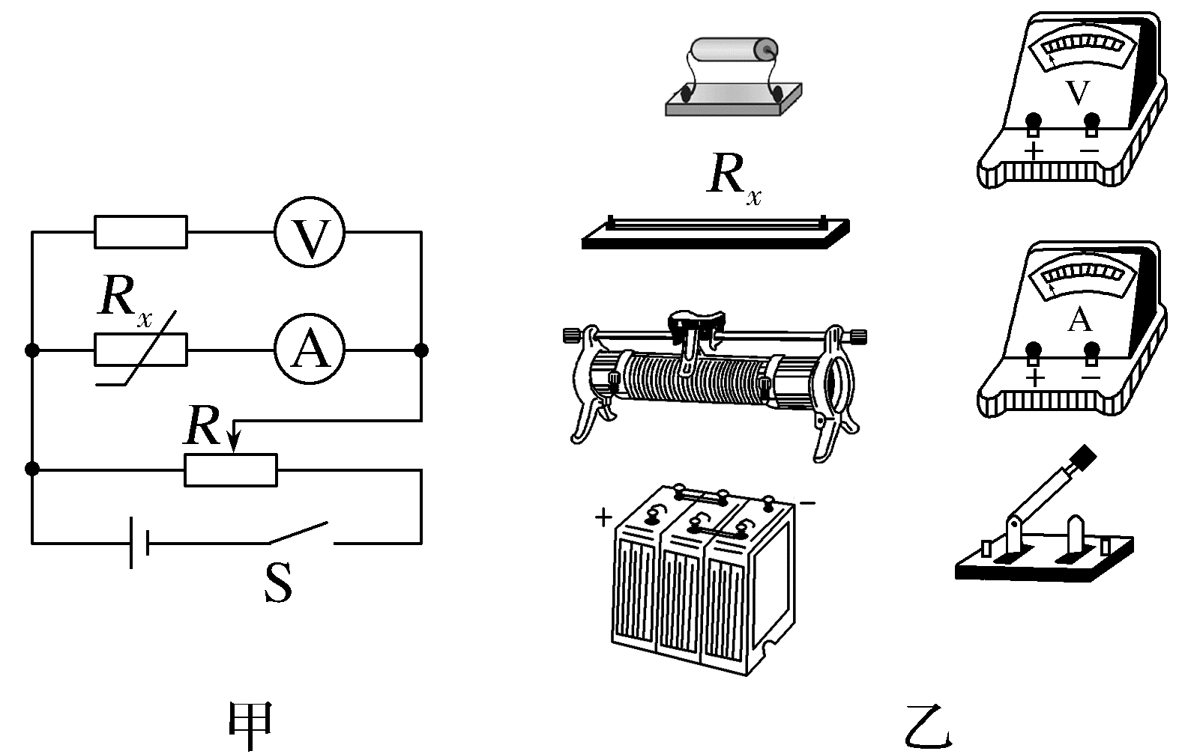
(2)电路中电压表应选 ,电流表应选 ,定值电阻应选 (均填写仪器前字母)。
(3)在正确连接电路后,闭合开关S,当环境温度为27 ℃时,电压表读数U=2.6 V,电流表读数I=13.0 mA,此时传感器电阻的阻值为 Ω。
(4)不断改变环境温度,测出对应电阻值,作出电阻R_{x}随摄氏温度t的关系图像如图丙所示,则传感器电阻R_{x}随摄氏温度t变化关系的表达式R_{x}= Ω。
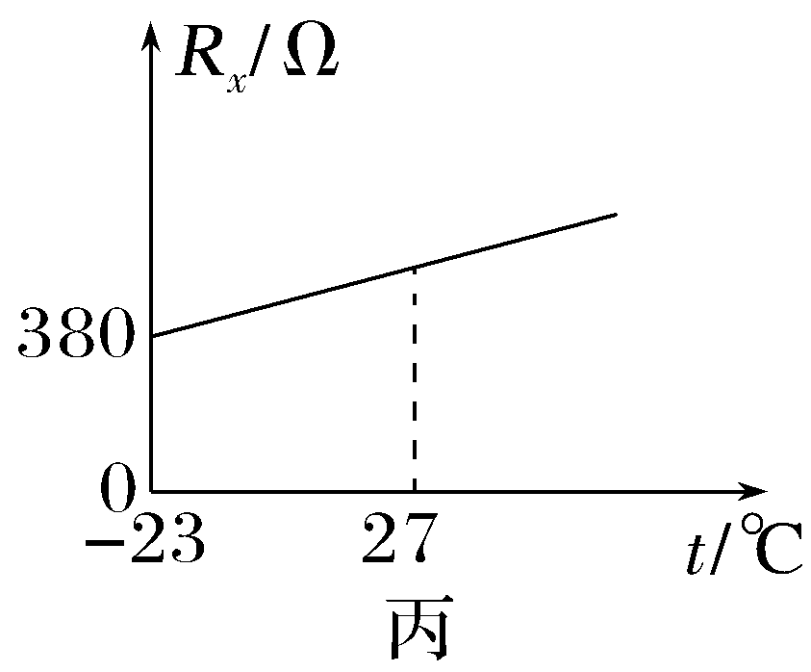
答案 (1)见解析图 (2)C F G (3)400 (4)0.4t+389.2
解析 (1)连接实物图如图所示。
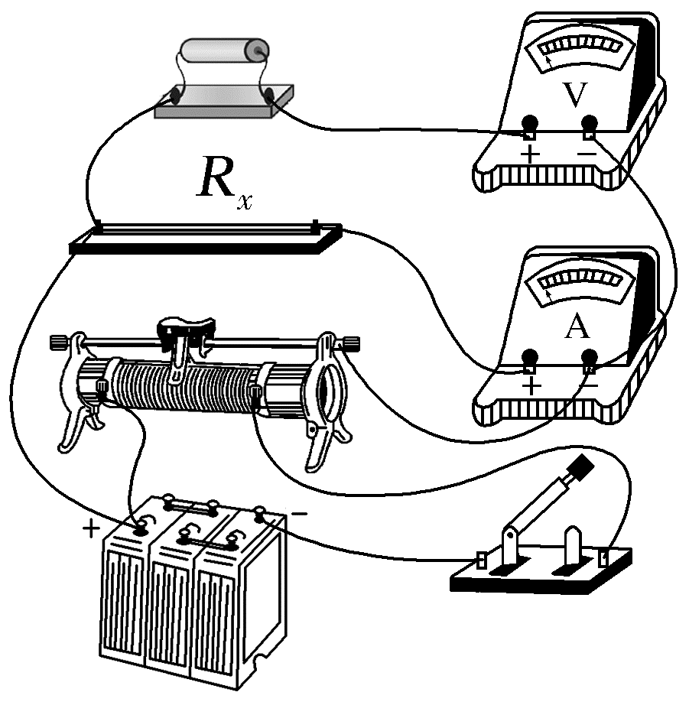
(2)由于电动势E=6 V,则电路中电压表应选量程为0~3 V的V₁,并将定值电阻R₁=3 kΩ与V₁串联,改装成量程为0~6 V的电压表,则电路中电压表应选C,定值电阻应选G;根据欧姆定律可得I_{max}=$\frac{U_{max}}{R_{x}}$=$\frac{6}{200}$ A=0.03 A=30 mA,可知电流表应选F。
(3)当环境温度为27 ℃时,电压表读数U=2.6 V,电流表读数13.0 mA,则此时传感器电阻的阻值为R_{x}=$\frac{2U}{I}$=$\frac{2×2.6}{13.0×{10}^{-3}}$ Ω=400 Ω。
(4)设传感器电阻R_{x}随摄氏温度t变化关系的表达式为R_{x}=kt+b
R_{x}-t图像的斜率为
k=$\frac{400-380}{27-(-23)}$ Ω/℃=0.4 Ω/℃
根据400 Ω=0.4×27 Ω+b
解得b=389.2 Ω
则传感器电阻R_{x}随摄氏温度t变化关系的表达式为
R_{x}=0.4t+389.2(Ω)。
1.(2025·山西临汾模拟)实验室有一种游标卡尺,其主尺的最小分度值为1 mm,它的游标尺上有10个等分刻度,刻度总长19 mm,则该游标卡尺的精确度为 mm。如图甲是用该游标卡尺测量某圆柱直径的示意图,读数为 mm。用螺旋测微器再测量该圆柱的直径,刻度部分如图乙所示,读数为 mm。
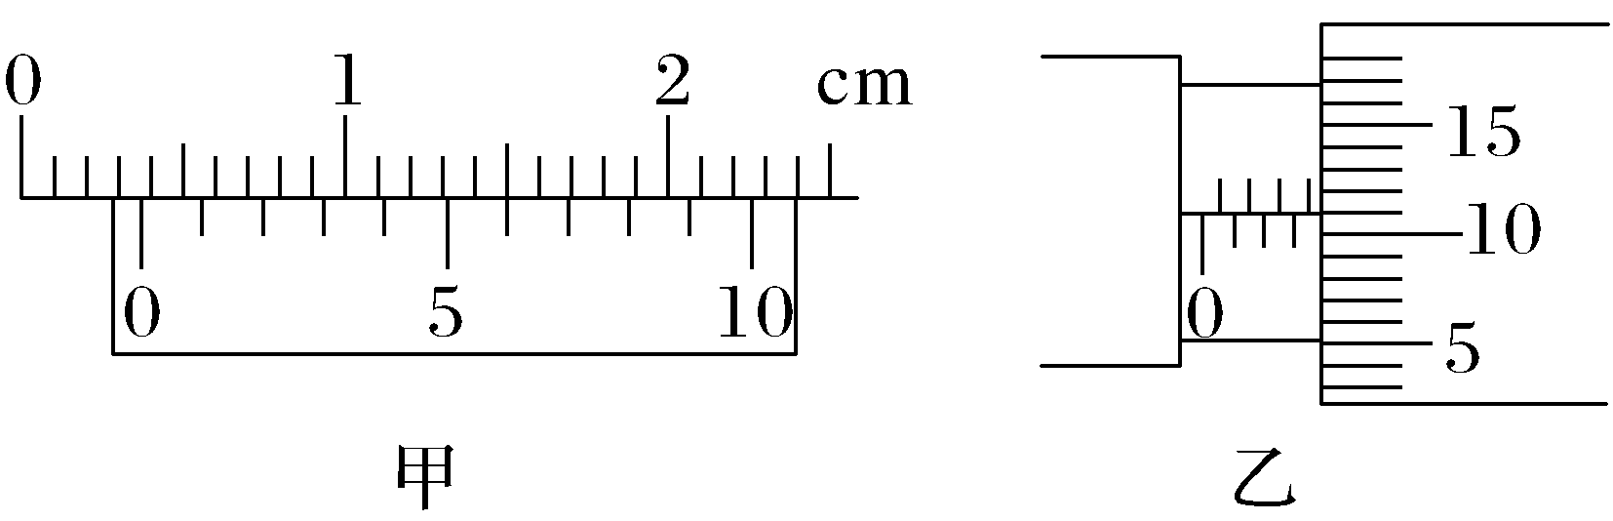
答案 0.1 3.6 3.610(3.609~3.611均可)
解析 游标尺的每小格长度为1.9 mm与主尺上两个小格相差0.1 mm,可知该游标卡尺的精确度为0.1 mm。
用该游标卡尺测量某圆柱直径,读数为
3 mm+6×0.1 mm=3.6 mm。
用螺旋测微器测量该圆柱的直径,读数为
3.5 mm+11.0×0.01 mm=3.610 mm。
2.(1)如图甲所示,当电流表使用的量程为0~0.6 A时,对应刻度盘上每一小格代表 A,图中表针所指位置的示数为 A;当电流表使用的量程为0~3 A时,对应刻度盘中每一小格代表 A,图中表针所指位置的示数为 A。
(2)如图乙所示,当电压表使用的量程为0~3 V时,每一小格代表 V,图中表针所指位置的示数为 V;当电压表使用的量程为0~15 V时,则表盘刻度每一小格代表 V,图中表针所指位置的示数为 V。
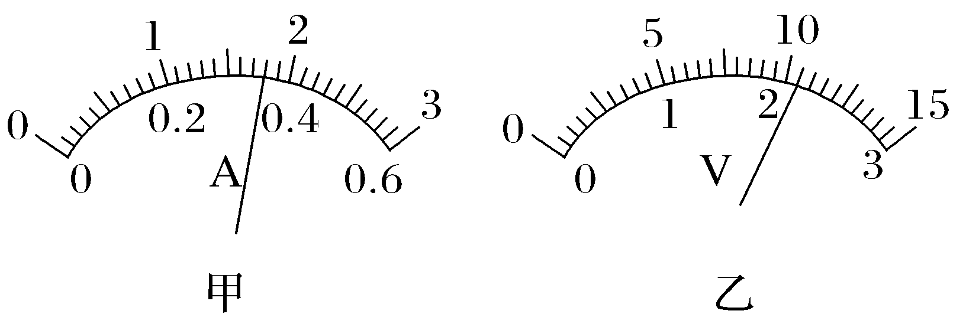
答案 (1)0.02 0.36 0.1 1.80 (2)0.1 2.10 0.5 10.5
解析 (1)当电流表使用0~0.6 A量程时,刻度盘上的每一小格代表0.02 A,表针所指位置的示数为0.3 A+3×0.02 A=0.36 A;当电流表使用0~3 A量程时,每一小格代表0.1 A,表针所指位置的示数为1 A+8.0×0.1 A=1.80 A。
(2)当电压表使用0~3 V量程时,每一小格代表0.1 V,表针所指位置的示数为2 V+1.0×0.1 V=2.10 V;当电压表使用0~15 V量程时,每一小格代表0.5 V,表针所指位置的示数为10 V+1×0.5 V=10.5 V。
3.某校课外兴趣小组要测量一均匀新材料制成的圆柱体的电阻率ρ,部分实验步骤如下:
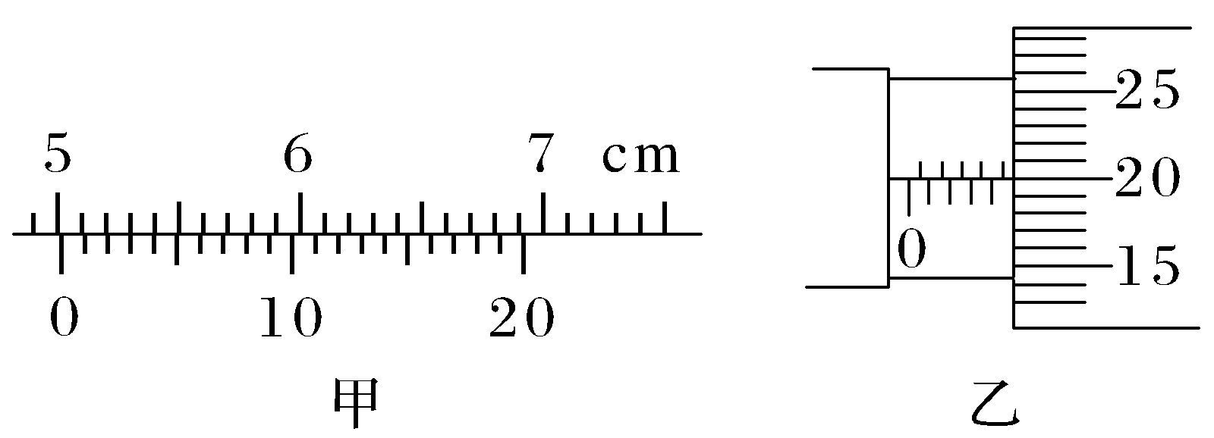
(1)用游标卡尺测量其长度,示数如图甲所示,由图可知其长度L= cm。
(2)用螺旋测微器测量其直径,示数如图乙所示,由图可知其直径D= mm。
(3)实验小组决定使用伏安法测量圆柱体的电阻,已知其电阻约为100 Ω,实验所用直流电源的电动势约为4 V、内阻可忽略,电流表A的量程为0~30 mA、内阻约为30 Ω,电压表V的量程为0~3 V、内阻约为10 kΩ,滑动变阻器R₁阻值的变化范围为0~15 Ω,允许通过的最大电流为2.0 A,为减小测量误差,实验中实验电路应采用下列图中的 (R代表圆柱体的电阻)。
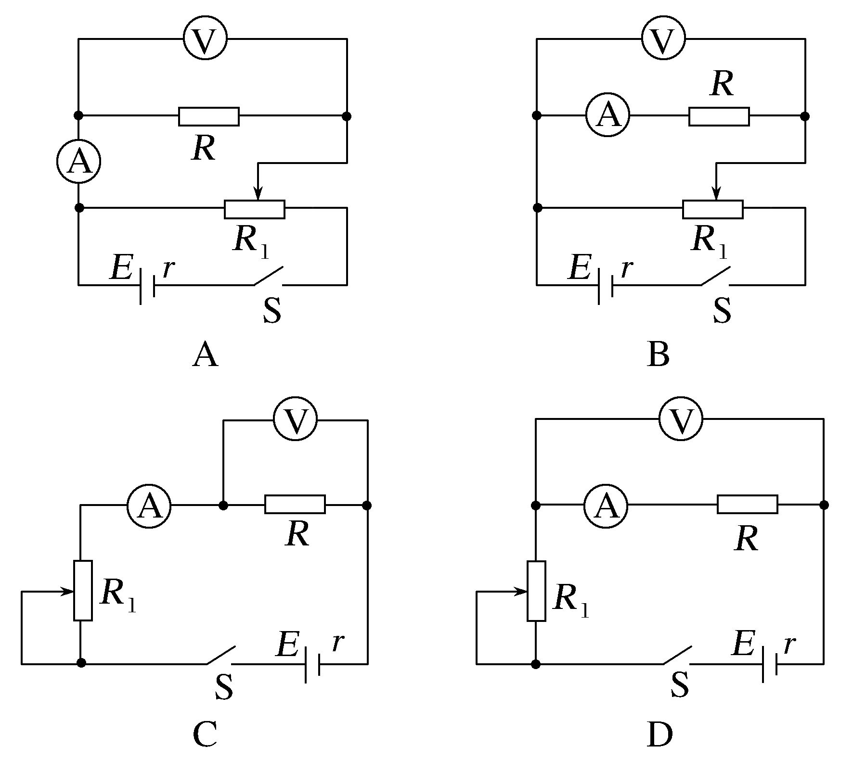
答案 (1)5.015 (2)4.700(4.699~4.701均可) (3)A
解析 (1)由题图甲可知,游标卡尺是20分度的,游标卡尺的精确度是0.05 mm。游标卡尺的示数为
50 mm+3×0.05 mm=50.15 mm=5.015 cm。
(2)由题图乙可知,螺旋测微器的示数为4.5 mm+20.0×0.01 mm=4.700 mm。
(3)因为R<$\sqrt{R_{A}R_{V}}$,所以电流表应采用外接法;待测电阻阻值远大于滑动变阻器的最大阻值,为测量多组实验数据,滑动变阻器应采用分压式接法,因此应选择图A所示电路图。
4.(2026·陕西汉中模拟)某实验小组同学要测量阻值约为300 Ω的定值电阻R_{x},现备有下列器材:
A.电流表A(量程为0~10 mA,内阻R_{A}=30 Ω);
B.电压表V(量程为0~3 V,内阻约为3 kΩ);
C.滑动变阻器R₁(阻值范围为0~10 Ω,额定电流为2 A);
D.定值电阻R₂(阻值为750 Ω);
E.直流电源E(电动势为4.5 V,内阻不计);
F.开关S和导线若干。
(1)实验小组设计了如图甲、乙所示的两种测量电路,则应选择图 (选填“甲”或“乙”)所示的电路测量。
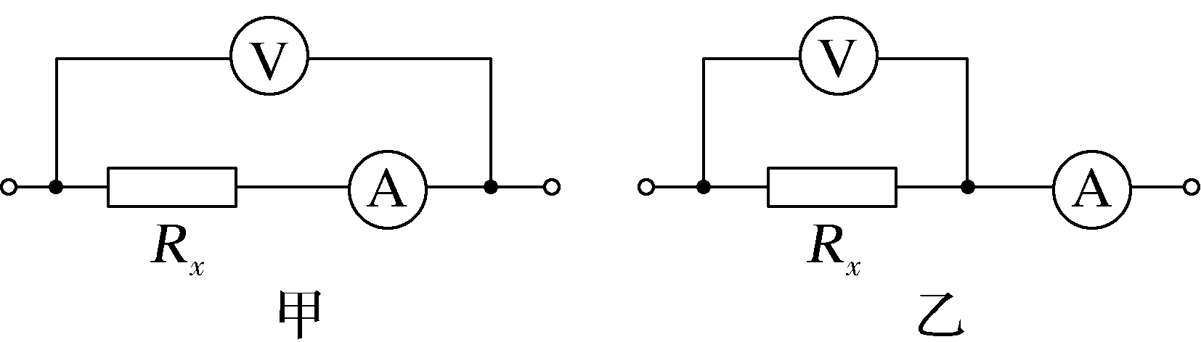
(2)若采用(1)中所选电路进行测量,得到电压表和电流表的示数如图丙所示,则电压表的示数U= V,电流表的示数I mA,由此组数据可得待测电阻的测量值R_{x}= Ω。
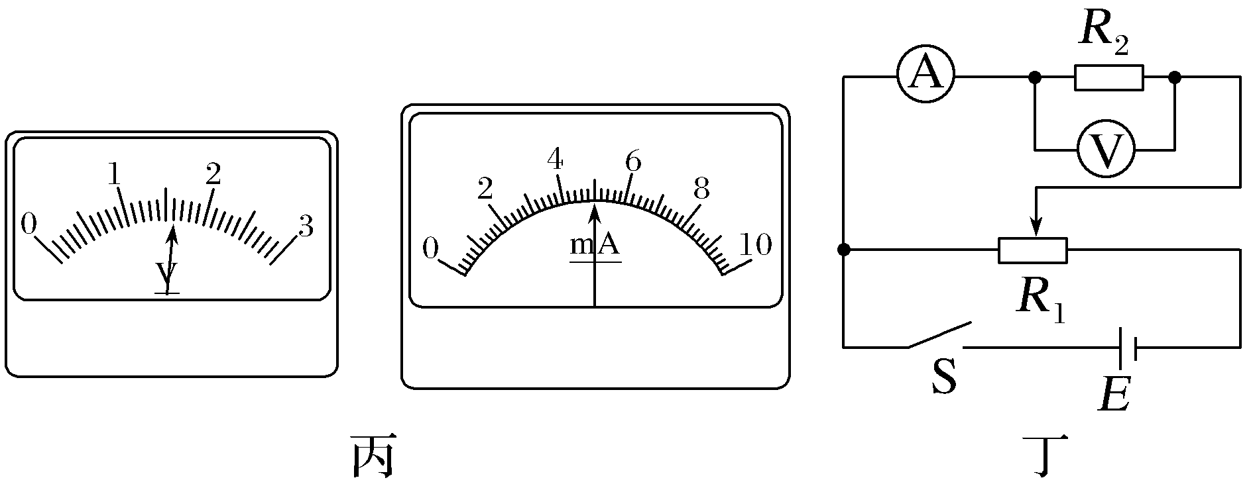
(3)小组内一同学用所给的器材组成如图丁所示的实验电路来测量电压表的内阻,实验记录电压表、电流表的示数分别为U、I,则电压表的内阻R_{V}= (用题中所给字母表示)。
答案 (1)甲 (2)1.60 5.0 290 (3)$\frac{UR_{2}}{IR_{2}-U}$
解析 (1)因电流表内阻已知,所以电流表采用内接法,故采用题图甲所示电路测量。
(2)由题图丙可知电压表的示数U=1.60 V,电流表的示数I=5.0 mA,可得待测电阻的测量值
R_{x}=$\frac{U}{I}$-R_{A}=290 Ω。
(3)根据欧姆定律知,被测电压表的内阻
R_{V}=$\frac{U}{I-\frac{U}{R_{2}}}$=$\frac{UR_{2}}{IR_{2}-U}$。
5.(2026·东北三省四市联考)请同学设计一个测量电阻的电路,待测电阻R_{x}阻值约为15 Ω。要求用U-I图像来处理数据,滑动变阻器可在较大范围内调节。可供选择的器材如下:
A.电流表A₁:量程0~100 mA,内阻r_{A1}=12 Ω;
B.电流表A₂:量程0~2 mA,内阻r_{A2}=200 Ω;
C.电压表V₁:量程0~10 V,内阻r_{V1}≈15 kΩ;
D.电压表V₂:量程0~3 V,内阻r_{V2}≈10 kΩ;
E.保护电阻R₀:阻值约20 Ω;
F.滑动变阻器R,最大阻值为10 Ω,额定电流为1 A;
G.电池组:电动势12 V,内阻很小;
H.开关及导线若干。
(1)电流表应选 ,电压表应选 (填器材前面的字母)。
(2)设计电路时,电流表应采用 (选填“内接”或“外接”)法,滑动变阻器应采用 (选填“分压”或“限流”)式接法。根据所设计的实验电路,用笔画线代替导线连接实物图。
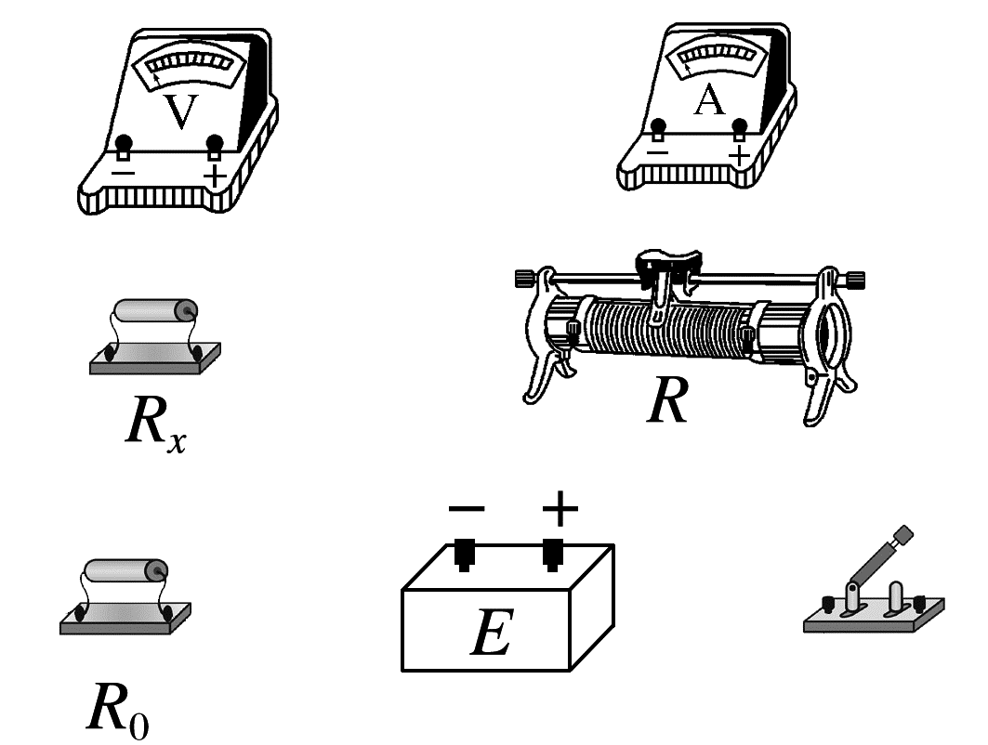
(3)若在所测量数据中选一组数据U、I及已知量计算R_{x},则其表达式为R_{x}= (用所给字母表示)。
答案 (1)A D (2)内接 分压 见解析图 (3)$\frac{U}{I}$-r_{A1}
解析 (1)如果选电流表A₂,A₂满偏时R_{x}两端的电压U_{V}=I_{A}R_{x}=0.002×15 V=0.03 V,远小于给出电压表的量程,故选A,在电流表A₁达到满偏时,电压表示数约为2.7 V,电压表选择D,也接近满偏,这样读数引起的误差较小。
(2)因电流表内阻已知,用电流表内接法时,不会因电路设计引起系统误差,故电流表应采用内接法;因为题中要求画U-I图像处理数据,需要测量大量数据,而且滑动变阻器阻值较小,故滑动变阻器应采用分压式接法。
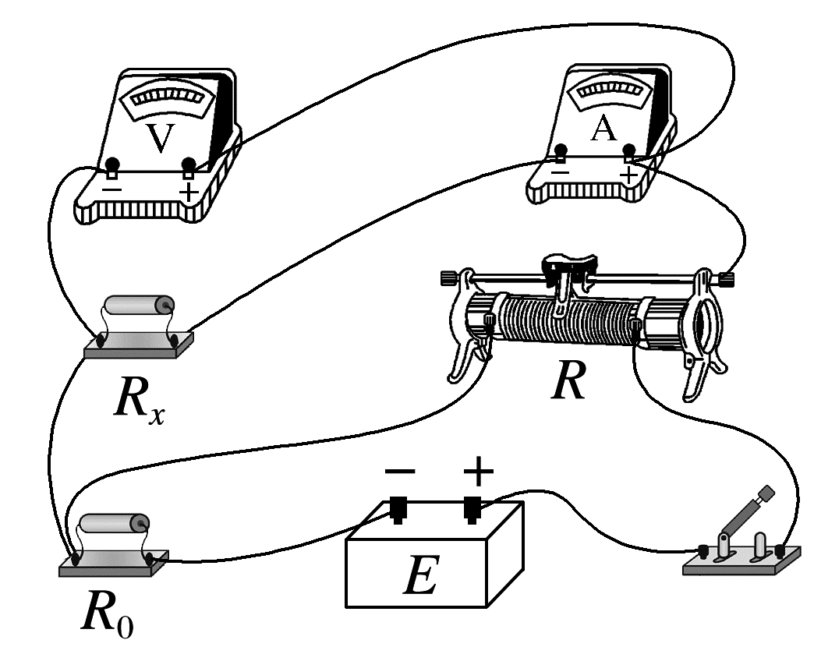
又因电动势为12 V,而电压表最大示数约为2.7 V,如果不做任何处理而直接用分压接法,滑动变阻器滑片只能在约$\frac{1}{5}$范围内滑动,不便于调节,又因滑动变阻器额定电流为1 A,若不做处理,会损坏器材。因此将保护电阻R₀串联在供电电路的干路上,由于R₀的分压,滑动变阻器的滑片可大范围滑动,且不损坏器材。实物图如图所示。
(3)由欧姆定律有R_{x}+r_{A1}=$\frac{U}{I}$,得R_{x}=$\frac{U}{I}$-r_{A1}。

